

Керівництво з експлуатації

Тип: | MM-Xtruder |  | Серійний No.:
 | 230 В / 115 В |  | No. замовлення:
 |  |  | Дата покупки:

Дата виготовлення:

 В цьому керівництві з експлуатації міститься важлива інформація, яку слід дотримуватися під час експлуатації та обслуговування ручного екструдера.

Тому вкрай важливо, щоб оператори ознайомились з цим керівництвом і повністю зрозуміли його зміст перед введенням ручного екструдера в експлуатацію.

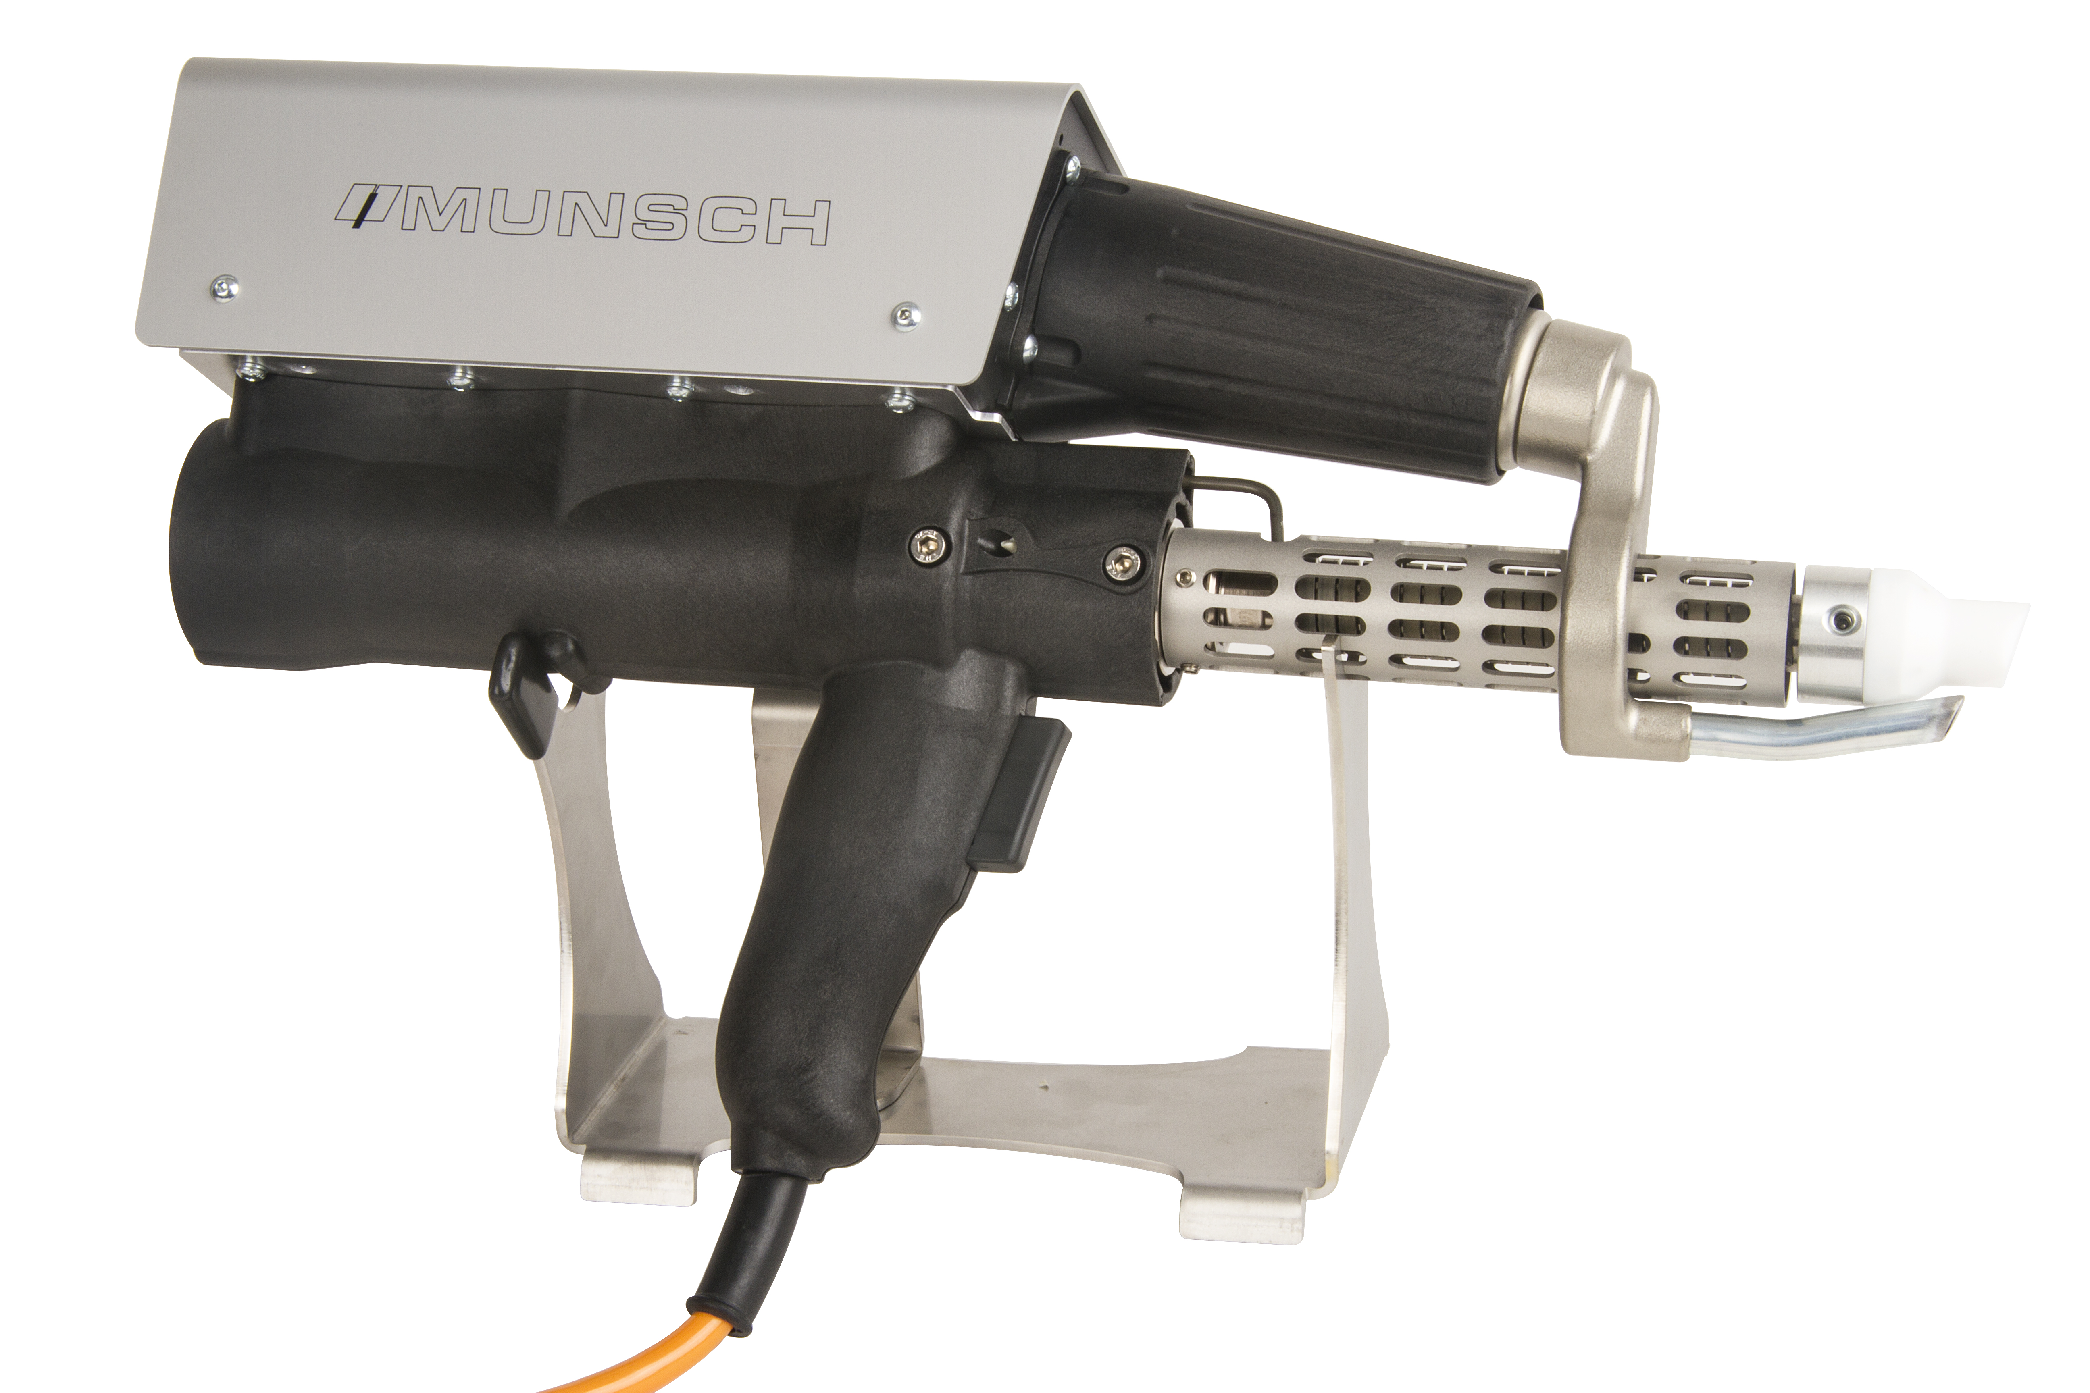

MUNSCH Kunststoff-Schweißtechnik GmbH  Im Staudchen • D-56235 Рансбах-Баумбах  а/с 142 • D-56221 Рансбах-Баумбах  Німеччина |  | Телефон:+49 (0) 26 23-8 98-80  Факс: +49 (0) 26 23-8 98-85  Сайт: http://www.munsch.de  E-Mail: munsch@munsch.de

Комплект поставки:
Будь ласка, переконайтеся, що комплект поставки повний.
В комплект поставки входить:

1 Ручний екструдер |  | 1 Сопло гарячого повітря
1 Підставка під екструдер |  | 1 Набір монтажних інструментів
1 Зварювальний башмак |  | 1 Транспортний ящик
3 Повітряні форсунки

Зміст

1 ЗагальнІ ПОЛОЖЕННЯ 5
2 БЕЗПЕКА 5
2.1 УМОВНІ ПОЗНЧЕННЯ В КЕРІВНИЦТВІ З ЕКСПЛУАТАЦІЇ 6
2.2 КВАЛІФІКАЦІЯ ТА НАВЧАННЯ ПЕРСОНАЛУ 6
2.3 РИЗИКИ ВНАСЛІДОК НЕДОТРИМАННЯ ПРАВИЛ З БЕЗПЕКИ 6
2.4 БЕЗПЕЧНІ МЕТОДИ РОБОТИ 6
2.5 ПРАВИЛА З БЕЗПЕКИ ДЛЯ ОПЕРАТОРА / ОБСЛУГОВУЮЧОГО ПЕРСОНАЛУ 6
2.6 ПРАВИЛА З ТЕХНІКИ БЕЗПЕКИ ЩОДО ТЕХНІЧНОГО ОБСЛУГОВУВАННЯ, КОНТРОЛЮ ТА ЗБОРКИ 8
2.7 НЕАВТОРИЗОВАНІ ЗМІНИ КОНСТРУКЦІЇ ТА НЕОРИГІНАЛЬНІ ЗАПЧАСТИНИ 8
3 ТРАНСПОРТУВАННЯ ТА ЗБЕРІГАННЯ 9
3.1 ТРАНСПОРТУВАННЯ 9
3.2 ЗБЕРІГАННЯ 9
3.3 ПОВЕРНЕННЯ ДО MUNSCH 9
4 ОПИС ВИРОБУ 10
4.1 СФЕРА ЗАСТОСУВАННЯ 10
4.2 ЗАГАЛЬНІ ПОЛОЖЕННЯ 10
5 ЗАПУСК І ВИМКНЕННЯ 11
5.1 ЗАГАЛЬНІ ПОЛОЖЕННЯ 11
5.2 ПІДГОТОВКА 11
5.3 ЗАПУСК РУЧНОГО ЕКСТРУДЕРА 12
5.4 ЗВАРЮВАННЯ РУЧНИМ ЕКСТРУДЕРОМ 13
5.4.1 Введення зварювального прутка 13
5.4.2 Заміна зварювального прутка та його старіння 13
5.4.3 Напрямок / швидкість зварювання 14
5.4.4 Перерва в роботі 14
5.4.5 Вимкнення 14
5.4.6 Транспортування/зберігання 15
5.5 ВСТАНОВЛЕННЯ ТЕМПЕРАТУРИ НА РЕГУЛЯТОРІ ТЕМПЕРАТУРИ 15
5.5.1 Встановлення температури 15
6 ТЕХНІЧНЕ ОБСЛУГОВУВАННЯ 18
6.1 ТЕХНІЧНЕ ОБСЛУГОВУВАННЯ/ПЕРЕВІРКА РУЧНОГО ЕКСТРУДЕРА MM-Xtruder 18
6.2 ДЕМОНТАЖ 18
7 НЕСПРАВНОСТІ, ПРИЧИНИ ТА УСУНЕННЯ 19
7.1 ВИЯВЛЕННЯ ПОМИЛОК 19
7.2 ДІАГНОСТИКА ПОМИЛОК 19
8 ТЕХНІЧНІ ХАРАКТЕРИСТИКИ 21

EG-Konformitätserklärung des Herstellers
nach der EG-Maschinenrichtlinie 2006/42/EG Anhang II, Nr. 1 A
Декларація ЄС про відповідність виробника
згідно з визначенням Директиви про механічне обладнання 2006/42/EC, Додаток II, № 1 A

MUNSCH Kunststoff-Schweißtechnik GmbH
Im Staudchen
D-56235 Рансбах-Баумбах
Німеччина

Містер Йоганн Даузенау,
Kunststoffschweißtechnik GmbH,
Відповідальний за складання технічної документації.

Цим ми заявляємо, що ручні екструдери

Тип машини: | Ручний екструдер | Ручний екструдер
Позначення типу: | MEK | MAK
 | Mini | MAX

відповідають усім відповідним положенням Директиви ЄС про машини.

Були застосовані наступні гармонізовані стандарти (або частини цих стандартів):

 | DIN EN ISO 12100 : 2011 |  |  | DIN EN 13732-1: 2008
 | EN 60204-1 (VDE 0113 Teil 1): 2019 |  |  | DIN EN 55014-1: 2018
 | EN 61029-1 (VDE 0740 Teil 500): 2011 |  |  | DIN EN 55014-2: 2016
 | VDE 0701 Teil 1: 2008

Крім того, ручні екструдери відповідають наступним директивам ЄС, стандартам, кодексам і правилам:

 | EG-Niederspannungsrichtlinie 2014/35/EU |  |  | EG-Richtlinie EMV 2014/30/EU
 | EG-Maschinenrichtlinie 2006/42/EG |  |  | RoHs 2011/65/EU

Цей промисловий інструмент відповідає вищезазначеним стандартам, оскільки він використовується на погоджених умовах експлуатації. За виконання цих стандартів повністю відповідає оператор.

При внесенні будь-яких модифікацій машини/блока або використання не за призначенням, ця декларація стає недійсною, якщо виробник не надав попереднього письмового дозволу.

Рансбах-Баумбах, 31.10 2019 Мистер Стефан Мунш
Керуючий директор

Загальні положення  Це керівництво з експлуатації завжди повинно бути доступне в місці використання ручного екструдера.  Ціль цього керівництва з експлуатації полягає в тому, щоб допомогти операторам ознайомитися з ручним екструдером і використовувати його фун-кції для передбачених послуг при експлуатації.  Це керівництво з експлуатації містить важливу інформацію для безпечної, якісної та економічної експлуатації ручного екструдера. Його дотриман-ня дозволяє уникнути небезпеки, мінімізувати витрати на ремонт і простої, підвищити надійність і продовжити термін служби ручного екструдера.  Цього керівництва з експлуатації повинні дотри-муватися всі особи, які працюють з ручним екст-рудером. До таких робіт відноситься, наприклад:  - експлуатація,  - обслуговування, контроль, огляд і ремонт,  - транспортування.  Експлуатувати та обслуговувати ручний екстру-дер може лише спеціально навчений персонал.  На додаток до керівництва з експлуатації та наці-ональних і місцевих правил запобігання нещасним випадкам, що діють на місці використання екструдера, необхідно дотримуватися загальнопринятих технічних правил безпечної та якісної роботи.  Це керівництво з експлуатації містить основну інформацію, яку слід дотримуватися під час екс-плуатації та технічного обслуговування. З цієї причини вкрай важливо, щоб це керівництво було прочитано спеціальним персоналом/оператором перед введенням ручного екструдера в експлуа-тацію та щоб керівництво завжди було доступне на місці використання.  Крім загальних вимог з техніки безпеки, наведених у розділі «Безпека», необхідно також дотримува-тися спеціальних вказівок з техніки безпеки, наве-дених у відповідних підрозділах.  Недотримання правил з техніки безпеки може призвести до небезпеки для людей і навколиш-нього середовища або до пошкодження ручного екструдера.  Крім того, недотримання правил з техніки безпеки може призвести до того, що втрати (збитки) не будуть компенсовані. |  | Недотримання правил з техніки безпеки може, зокрема, спричинити наступні ризики:  - збій важливих функцій ручного екструдера,  - небезпека для людей через електричні та ме-ханічні впливи, включаючи ризик опіків,  - небезпека для навколишнього середовища через випаровування небезпечних речовин,  - небезпека пожежі.  Безпека  Це керівництво з експлуатації містить основну інформацію, яку слід дотримуватися під час екс-плуатації та технічного обслуговування. З цієї причини вкрай важливо, щоб це керівництво було прочитано спеціальним персоналом/оператором перед введенням ручного екструдера в експлуа-тацію та щоб керівництво завжди було доступне в місці використання.  Безпечна експлуатація ручного екструдера пе-редбачає дотримання вказівок у розділі 1 – Зага-льні положення – цього керівництва з експлуата-ції. Ні в якому разі не можна порушувати вказані граничні значення.  Неушкоджені та незмінені ручні екструдери відпо-відають застосовним нормам і стандартам і від-повідають усім нормативним граничним значен-ням щодо електромагнітної сумісності (електро-магнітних розрядів і перешкодостійкості). Для дотримання граничних значень для конкретної країни Оператор повинен проконсультуватися з місцевою електричною компанією. Тим не менш, ручні екструдери випромінюють електромагнітні поля в допустимих межах. Електромагнітні поля можуть перешкоджати роботі життєво важливих електронних пристроїв (наприклад, кардіостиму-ляторів). Тому особам, які користуються кардіос-тимулятором, слід проконсультуватися з лікарем перед використанням екструдера.  На додаток до керівництва з експлуатації та наці-ональних і місцевих правил запобігання нещасним випадкам, що діють на місці використання, необ-хідно дотримуватися загальновизнаних технічних правил безпечної та належної роботи.  Крім загальних вказівок з техніки безпеки, наведе-них у розділі «Безпека», необхідно також дотри-муватися спеціальних вказівок з техніки безпеки, наведених у відповідних підрозділах.  Забороняється будь-яка робота, що створює ризик для безпеки.

Умовні позначення в керівництві з експлу-атації  У цьому керівництві з експлуатації позначаються вказівки з техніки безпеки, недотримання яких може спричинити небезпеку для людей  Символ небезпеки відповідно до DIN 4844 – W 9  для загальної небезпеки, також  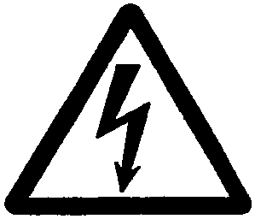  Символ небезпеки відповідно до DIN 4844 – W 8  для небезпек електричного струму.  Вказівки з техніки безпеки, недотримання яких може призвести до пошкодження ручного екстру-дера та його функцій, позначені знаком.  УВАГА  Необхідно суворо дотримуватися інструкцій, на-ведених безпосередньо на ручному екструдері, і зберігати їх у повністю читабельному стані.  Кваліфікація та навчання персоналу  Персонал з експлуатації, технічного обслугову-вання та інспекції повинен мати відповідну квалі-фікацію для виконання робіт. Функціональні та технічні обов'язки, а також нагляд за обслугову-ючим персоналом повинні бути чітко регламенто-вані Оператором. Якщо персонал не має необ-хідних навичок і знань, його необхідно навчити та проінструктувати (наприклад, базова підготовка зварювальника DVS з екструзійного зварювання). Детальну інструкцію з експлуатації ручного екст-рудера буде надано виробником/постачальником на запит. Крім того, Оператор повинен перекона-тися, що зміст керівництва з експлуатації повністю зрозумілий обслуговуючому персоналу. |  | Ризики, пов'язані з недотриманням правил з техніки безпеки  Недотримання правил з техніки безпеки може призвести до небезпеки для людей і навколиш-нього середовища або до пошкодження ручного екструдера. Крім того, недотримання правил з техніки безпеки може призвести до втрати будь-яких збитків.  Недотримання правил з техніки безпеки може, зокрема, спричинити наступні ризики:  - збій важливих функцій ручного екструдера,  - небезпека для людей через електричні та ме-ханічні впливи, включаючи ризик опіків,  - небезпека для навколишнього середовища через випаровування небезпечних речовин,  - небезпека пожежі.  Безпечні методи роботи  Правила з техніки безпеки, наведені в цьому кері-вництві з експлуатації, відповідні національні пра-вила запобігання нещасним випадкам і будь-які існуючі в компанії робочі інструкції, експлуатаційні процедури та процедури безпеки, видані Опера-тором, повинні виконуватись.  2.5 Правила з техніки безпеки для оператора / обслуговуючого персоналу  - УВАГА Перед введенням ручного екструдера в екс-плуатацію перевірте напругу та частоту мережі відповідно до даних, зазначених на типовій табличці. Допустимі відхилення становлять ± 5 % для напруги та/або ±2 % для частоти.  - Відповідно до VDE 0100 §55, ручний екстру-дер повинен працювати через автоматичний вимикач або роздільний трансформатор.  - • Використовуючи подовжувач, слідкуйте за мінімальним перетином провідника. Викорис-товуйте тільки подовжувачі із захисним прово-дом.
 |  | Довжина [м] | Мінімальний перетин [мм²]
 |  | до 19 | 4,0 ¹⁾
 |  | 20-50 | 6,0 ¹⁾
- для 230 В змінного струму
- для 115 В змінного струму

- Кабелі-подовжувачі мають бути сертифіковані для конкретних умов експлуатації (наприклад, використання на відкритому повітрі) та відпо-відним чином ідентифіковані.  Завжди обережно поводьтеся зі з’єднувальним кабелем.  - Не перегинайте з’єднувальний кабель.  - Не ставте жодних предметів на кабель.  - Не затискайте та не стискайте з’єднувальний кабель, не тягніть його через гострі краї.  - Захищайте з’єднувальний кабель від вологи.  - Не торкайтеся мокрими руками до роз’єму мережі або з’єднувального кабелю. Підключаючи або від’єднуючи кабель, завжди тримайте його за роз’єм.  - УВАГА Електрогенераторні установки, що використовуються для електропостачання, повинні бути розроблені для наступної номінальної потужності:  ≥ 4 номінальних потужностей ручного екструдера  - Ніколи не допускайте контакту ручного екст-рудера з водою: небезпека для людей і обладнання, ризик короткого замикання.  - УВАГА Ніколи не використовуйте ручний екструдер без подачі повітря; ризик пошкодження ручного екструдера.  При використанні зовнішнього джерела повіт-ря переконайтеся, що лінія подачі повітря має відповідний розмір.  - УВАГАПрипливне повітря має бути чистим, сухим і не містити масла та води. |  | - Ручний екструдер не можна використовувати у вибухонебезпечних зонах або легкозаймистих середовищах.  Переконайтеся, що ручний екструдер міцно зафіксований під час екструзійного зварюван-ня.  З’єднувальний кабель, зварювальний пруток і шланг зовнішньої подачі повітря, якщо є, по-винні вільно переміщатися і не повинні заважа-ти оператору або третім особам у їхній роботі.  - Тримати та торкатися ручного екструдера лише за призначені для цього ручки.  - Не торкатися голих металевих частин (включаючи сопло з гарячим повітрям) у рукавичках або без них. Ці частини досягають температури до 450 °C.  - Насадки можуть бути пошкоджені або їхня функція може бути порушена, якщо вони навантажуються повною вагою ручного екструдера.  - Оголені металеві частини не повинні контактувати з іншими предметами під час роботи або в перерві між роботами (наприклад, охолодження).  - Контакт горючих компонентів з гарячими оголеними металевими частинами створює ризик пожежі!  Не використовуйте синтетичні рукавички!

- Не спрямовуйте струмінь гарячого повітря ручного екструдера на живих істот або пред-мети, чутливі до температури.  Безпечна відстань: радіус 2 м  - Використовуйте відповідні засоби індивідуаль-ного захисту для робіт над головою (напри-клад, каску, захисні окуляри, рукавички, захи-сний одяг), щоб захистити предметів, що па-дають.  - Під час перерв у роботі та після завершення зварювальних робіт встановлюйте ручний екс-трудер на підставки, що постачаються для цієї мети.  УВАГА Ковпак (екран) гарячого повітря необхідно знову встановити.  Переконайтеся, що ручний екструдер міцно встановлено!  Зберігайте ручний екструдер у сухому місці.  Після завершення зварювальних робіт охоло-діть ручний екструдер до температури, безпе-чної для дотику, за допомогою системи подачі повітря.  - Не використовуйте, не розбирайте та не вносьте жодних змін у ручний екструдер, якщо  - несправний з’єднувальний кабель або роз’єм мережі,  - пристрої безпеки пошкоджені,  - в ручний екструдер потрапила стороння речовина або рідина,  - пристрій не працює належним чином або є незвичні зміни в його роботі.  - Ніколи не допускайте контакту ручного екструдера з водою: небезпека для людей і обладнання є ризик короткого замикання. |  | Правила з техніки безпеки щодо технічного обслуговування, перевірки та зборки  Оператор несе відповідальність за те, щоб роботи з технічного обслуговування, перевірки та монтажу виконувалися уповноваженим і кваліфікованим персоналом, який повністю ознайомлений з керівництвом з експлуатації.  - Як правило, ручний екструдер необхідно вимкнути, а роз'єм від'єднати, перш ніж приступати до будь-яких робіт з пристроєм. Необхідно суворо дотримуватися процедури вимкнення ручного екструдера, описаної в керівництві з експлуатації.  - Необхідно виключити небезпеку ураження електричним струмом (наприклад, див. інструкції VDE та стандарти вашої місцевої електричної служби).  - VDE 0701 (IEC 335) вимагає вимірювання опору захисного заземленного провідника, опору ізоляції та струму витоку після кожного ремонту або модифікації електричного обладнання. Крім того, необхідно провести візуальний огляд пристрою та його приз’єднувального кабелю, а також вимірювання напруги та струму та перевірку функціонування.  - Забезпечте безпечну та екологічно сумісну утилізацію речовин, допоміжних матеріалів і замінених частин!  - Знову встановіть і повторно активуйте всі пристрої безпеки та захисту відразу після завершення робіт з технічного обслуговування, перевірки або ремонту.  Неавторизовані зміни конструкції та неоригінальні частини  Модифікації або зміни пристрою дозволені лише після консультації з виробником. В інтересах безпеки слід використовувати лише оригінальні запасні частини та аксесуари, дозволені виробником. Використання компонентів, відмінних від оригінальних запасних частин, може скасувати відповідальність виробника за будь-які пошкодження.

Транспортування та зберігання  Транспортування  - Перед транспортуванням і зберіганням переконайтеся, що ручний екструдер охолонув до температури, безпечної для дотику.  - Тримайтися та торкайтися ручного екструдера лише за призначені для цього ручки.  Не торкайтися оголених металевих частин (включаючи ковпак (екран) з гарячим повітрям) – у рукавичках або без них – до того, як переконаєтеся, що до них безпечно торкатися. Під час роботи ці деталі досягають температури до 450 °C.  - Завжди транспортуйте або зберігайте ручний екструдер таким чином, щоб виключити будь-які механічні навантаження на насадки.  Якщо деталі були зняті для транспортування, обережно встановіть і закріпіть їх перед повторним запуском ручного екструдера!  Рекомендується транспортувати ручний екструдер в оригінальному транспортному футлярі MUNSCH.  - Транспортний футляр MUNSCH, який поставляється в комплекті, також повинен бути упакований у відповідну протиударну упаковку. |  | Зберігання  - Зберігати ручний екструдер у сухому та захищеному від низких температур місці.  - Захистіть ручний екструдер від несанкціонованого доступу.  - Особливої консервації не потрібно.  Повернення до Munsch  Якщо виникне необхідність повернути ручний екструдер до MUNSCH Kunststoff-Schweißtechnik GmbH, завжди використовуйте оригінальний футляр для транспортування.  Транспортний футляр MUNSCH, який поставляється в комплекті, також повинен бути упакований у відповідну протиударну упаковку.

Опис виробу  Сфера застосування  Сфера застосування ручного екструдера визначається даними маркування на табличці типу та межами експлуатації, зазначеними в цьому керівництві з експлуатації.  УВАГА Експлуатація ручного екструдера поза діапазону експлуатації, зазначеними в цьому керівництві з експлуатації, підлягає попередньому дозволу виробника.  Загальні положення  Тип MM-Xtruder - ручний екструдер із вбудованою подачею повітря (Autoair).  УВАГА!  Використовуйте тільки зварювальний дріт діаметром 3 мм. |  |  | УВАГА Занадто низька швидкість може призвести до перегріву!  Зварювальний пруток (2), який приводиться в рух потужним електродвигуном (1), подається в екструдер (3) і гранулюється в шнек екструдера. Шнек проштовхує гранулят в сопло екструдера, розплавляючи його в однорідну, повністю пластифіковану масу. Коли розплавлений матеріал виходить із сопла екструдера, він формується за допомогою зварювального башмака (4) відповідно до геометрії зварювального шва, який потрібно наплавити.  Попередній нагрів основного матеріалу, який з’єднується, виконується соплом попереднього нагріву (5), яке подається від вбудованого блоку повітродувки гарячого повітря (6). Повітря подається або від зовнішнього компресора, або від бортового вентилятора.  Температура зварювальної маси і повітря, що підігрівається, регулюються окремо. Задані і фактичні значення відображаються одночасно.  Щоб увімкнувся таймер запуску, температура розплаву та попереднього нагріву повітря має бути вищою за температуру блокування запуску, а таймер запуску має закінчитися. Температуру блокування запуску та час запуску можна окремо встановити для розплаву та попереднього нагріву повітря.  Блокування запуску від «холодного пуску» з контрольованою температурою запобігає запуску приводу, якщо в екструдері все ще є нерозплавлений матеріал, таким чином виключаючи пошкодження пристрою.  Вихідна швидкість є змінною, щоб температуру попереднього нагріву можна було узгодити з товщиною зварного шва.
Запуск і вимкнення  Загальні положення  На додаток до кервіництва з експлуатації та наці-ональних і місцевих правил запобігання нещасним випадкам, що діють на місці використання, необ-хідно дотримуватися загальновизнаних технічних правил безпечної та належної роботи.  Забороняється будь-яка робота, що створює ризик для безпеки.  Перед запуском/вимкненням ручного екструдера уважно прочитайте інструкції в розділі «Безпека».  До роботи з ручним екструдером може доруча-тися лише навчений та кваліфікований персо-нал.  Підготовка  - Встановіть ручний екструдер із підставкою на тверду опору. |  |  |  | - Встановіть ковпак (екран) гарячого повітря (128) на захист від тепла (115) плавильної камери.  - Встановлення зварювального башмака  - Виберіть зварювальний башмак, необхідний для конкретної геометрії зварного шва, або обробіть заготовку зварювального башмака до необхідної геометрії.  - Встановіть зварювальний башмак на ручний екструдер у положенні, необхідному для зва-рювання.  Дотримуйтеся напрямку зварювання!  Затягніть установчий гвинт (25) – 2шт.  - Існують різні типи зварювальних башмаків.  Для їх встановлення виконайте дії, аналогічні описаним вище.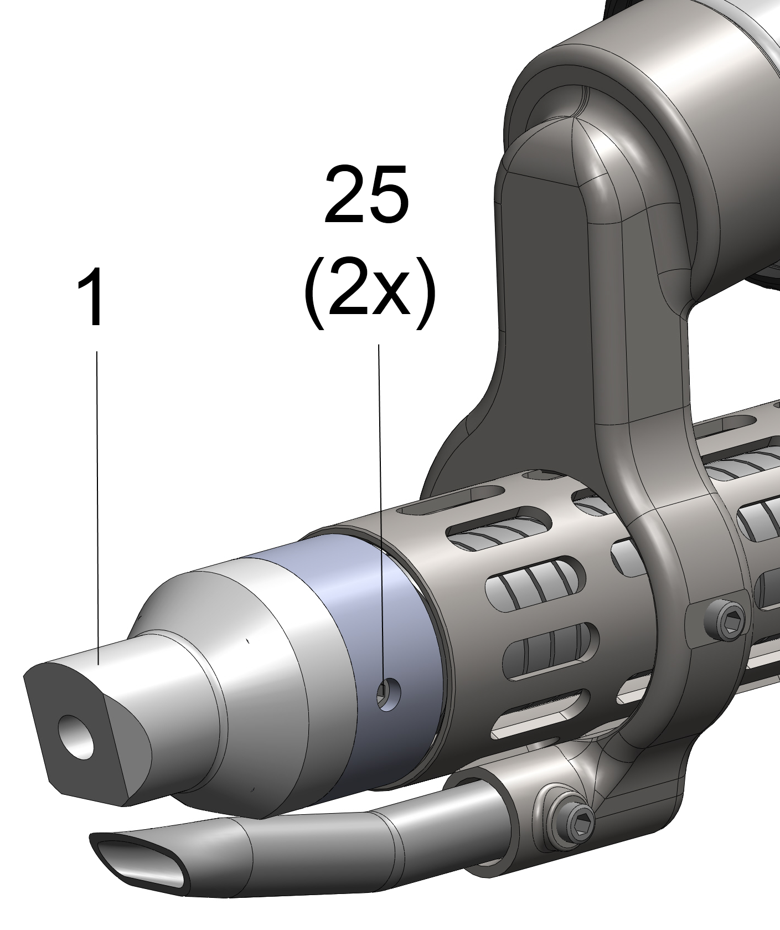

- Встановіть сопло попереднього підігріву  - Виберіть і встановіть сопло попереднього нагріву (4), необхідне для конкретної геометрії зварного шва.  - Дотримуватись відстані A = 5 мм.  - Затягніть сопло попереднього нагріву за допомогою установочного гвинта (25.1).  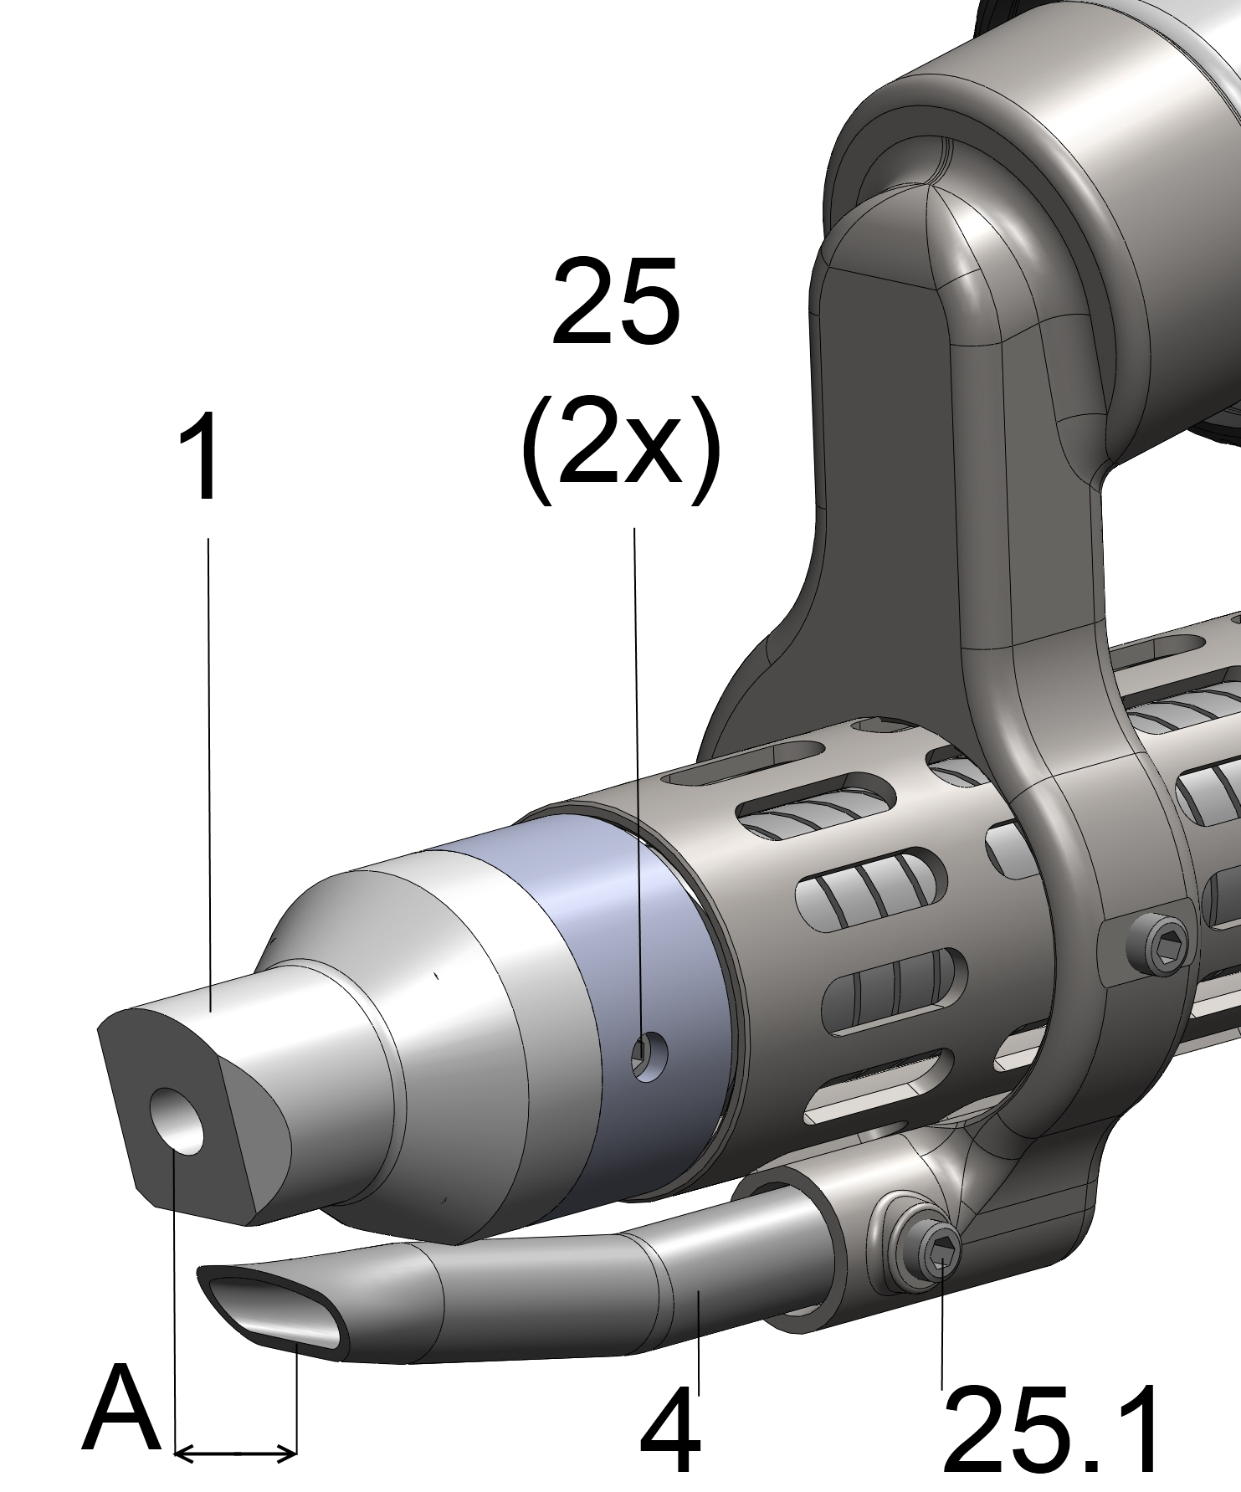  Таблиця: Сопло попереднього нагріву (поз. 4)  Необхідно стежити за тим, щоб сопло попереднього підігріву забезпечувало інтенсивний і рівномірний попередній нагрів (плавлення) основного матеріалу по всій ширині шва при якомога нижчій температурі гарячого повітря.  Запуск ручного екструдера  Зверніть увагу на розділ «Безпека».  УВАГА Ніколи не використовуйте ручний екструдер без подачі повітря. Інакше пристрій може отримати серйозні пошкодження. |  |  |  | - УВАГА Перш ніж підключати роз'єм до мережі, переконайтеся, що привід не налаштований на безперервну роботу.  - УВАГА Ковпак гарячого повітря (128) повинен бути встановлений на захист від тепла (115) плавильної камери ручного екструдера.  - УВАГА Підключіть роз'єм до мережі.  - УВАГА У випадку MM-Xtruder з вбудованою подачею повітря повітродувка повинна запускатися автоматично.  - УВАГА Коли повітря вийде з сопла попереднього нагріву (4), можуть бути активовані системи нагріву для температури повітря/розплаву.
- Відомості про роботу терморегулятора див. у розділі 5.5 «Установлення температур». Налаштування температури дивіться на сторінці 15 «Температурний графік для MM-Extruder»  - Ручний екструдер досягне робочої температури приблизно через 10-15 хвилин.  - Швидкість приводу встановлюється за замовчуванням для окремих матеріалів.  Тримайте ручний екструдер лише за спеціально призначені для цього ручки.  - УВАГА Перемикач пуску приводу можна використовувати лише після досягнення робочої температури та закінчення таймера запуску. В іншому випадку ручний екструдер може бути пошкоджений затверділим матеріалом, який ще присутній у машині. Ручний екструдер оснащений блокуванням пуску, який запобігає запуску приводу до досягнення температури плавлення зварювального прутка. Для налаштувань температури див. сторінку 15 «Температурний графік для MM-Xtruder.  Зварювання ручним екструдером  Дотримуйтеся розділу «Безпека» та керівництва з експлуатації.  Загальні положення  Зварювання слід виконувати відповідно до вказівок Німецької асоціації зварювальних технологій (Deutscher Verband für Schweißtechnik DVS.  Деталі, що з’єднуються, і зварювальний пруток повинні бути чистими і сухими. |  |  | Введення зварювального прутка  - УВАГА Ручний екструдер забезпечений отвором В для введення зварювального прутка.  Заміна та старіння зварювального прутка  - Якщо необхідно замінити зварювальний пруток, переконайтеся, що всі залишки прутка в ручному екструдері повністю видалені.  - Для цього використовуйте попередньо розігрітий ручний екструдер з новим зварювальним прутком, доки не вийде чистий новий матеріал.  - Керівництво DVS також рекомендує цю процедуру для ручних екструдерів, які не працювали протягом тривалого часу, але все ще були заповнені зварювальним прутом.  - Забезпечте безпечну та екологічно сумісну утилізацію будь-яких утворених відходів!
Напрямок / швидкість зварювання  - Тиск екструдату, що виходить, змушує зварювальний башмак (і, отже, ручний екструдер) рухатися в напрямку зварювання.  - Дивись інструкції DVS щодо швидкості зварювання.  Перерва в роботі  - Зверніть увагу на розділ «Безпека».  Не залишайте ручний екструдер без нагляду.  Обов’язково підтримувати подачу повітря.  Перериваючи зварювальну роботу, вимкніть привід і помістіть ручний екструдер, як показано на малюнку «А» нижче, а потім встановіть ковпак гарячого повітря.  Мал. «А»  - При використанні ПВХ зварювального прутка рекомендуємо не вимикати агрегат під час перерв у роботі. У разі тривалих перерв очистіть пристрій, подаючи ПП-пруток, доки весь ПВХ-матеріал не буде видалено..  - УВАГА! При заміні ПВХ зварювального прутка на ПП, необхідно вибрати маеріал ПП. |  |  | Вимкнення  Зверніть увагу на розділ «Безпека».  - Після завершення зварювальних робіт вимкніть привід і встановіть ручний екструдер, як показано на малюнку «А» (див. попередній розділ).  Не залишайте ручний екструдер без нагляду.  Ручний екструдер із вбудованою подачею повітря типу MM-Xtruder  - Підтримуйте подачу повітря в ручному екструдері, доки пристрій повністю не охолоне!  - Витягніть роз'єм мережі.  Ніколи не використовуйте воду чи іншу охолоджуючу рідину для прискорення процесу охолодження!

Ручний екструдер типу MM-Xtruder  - Натисніть кнопку «Назад», щоб вимкнути нагрівальний елемент.  - Дайте екструдеру охолонути протягом 10 хвилин  - Витягніть роз'єм живлення ручного екструдера.  - Не вимикайте ручний екструдер до  - після того, як пристрій повністю охолоне!  Ніколи не використовуйте воду чи іншу охолоджуючу рідину для прискорення процесу охолодження!  Транспортування/зберігання  Обов’язково дотримуйтесь інструкцій у розділі «Транспортування/зберігання».  Встановлення температури на терморегуляторі  Налаштування за замовчуванням для температури розплаву та повітря для MM-Xtruder показані на наступній температурній діаграмі (ці значення були визначені за допомогою довідкових матеріалів)  Таблиця температур для MM-Xtruder |  |  |  | 5.5 Встановити температури  Див. інструкції користувача на звороті
Матеріал | Температура плавлення | Температура повітря
PP | 210 – 240°C | 250 – 300°C
PE | 210 – 230°C | 250 – 300°C
PVC-U | 180 – 200°C | 300 – 360°C
PVC-C | 195 – 205 °C | 300 – 360°C
PVDF | 240 – 260°C | 280 – 350°C
Якщо потрібні інші температури, відповідні налаштування можна виконати на регуляторі температури.

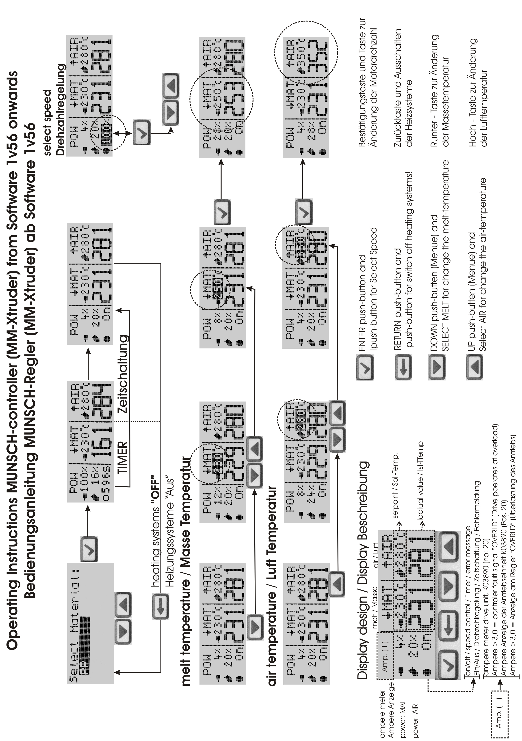

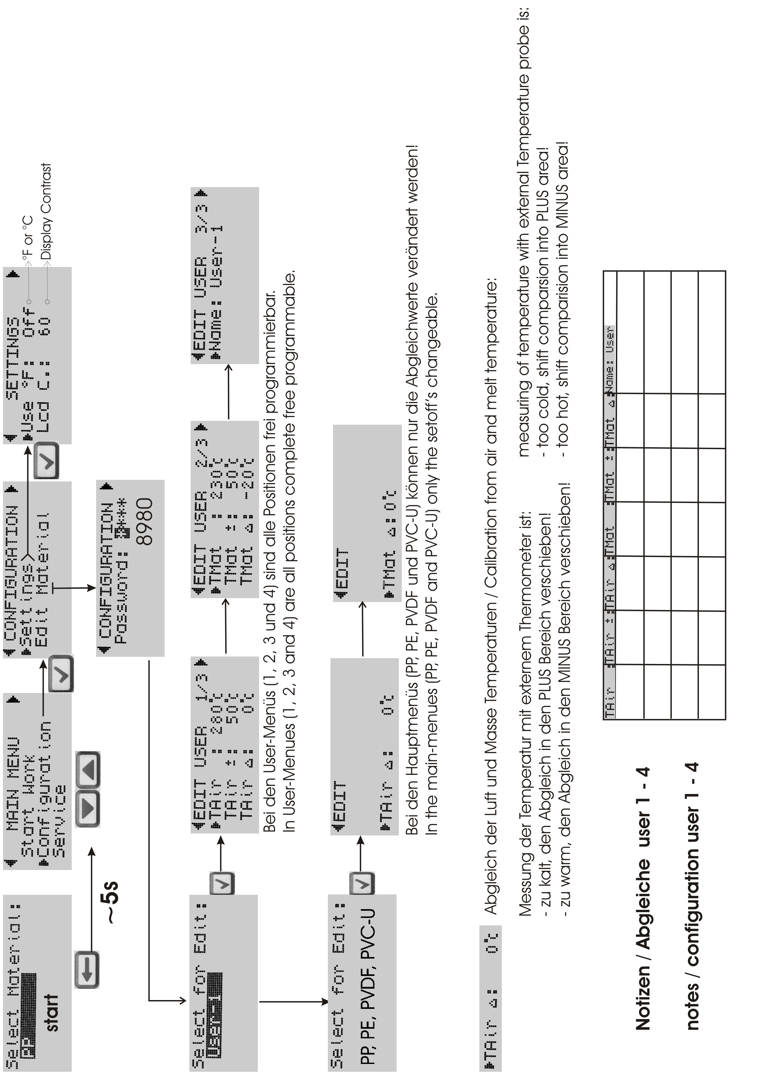
Технічне обслуговування/перевірка  Перед виконанням будь-яких робіт з технічного обслуговування та ремонту ручного екструдера від’єднайте роз’єм від мережі.  Роботи з технічного обслуговування та ремонту електроінструментів можуть виконуватися лише кваліфікованими електриками.  Ручний екструдер разом із ковпаком (екраном) гарячого повітря мають охолонути до температури, безпечної для дотику.  Дотримуйтеся вказівок у розділі «Безпека».  Роботи з технічного обслуговування та ремонту можуть виконуватися лише кваліфікованим персоналом або нашим сервісним персоналом.  Щоб забезпечити належну роботу ручного екструдера протягом усього терміну служби за призначенням, ми рекомендуємо:  - виконувати всі роботи з технічного обслуговування, перевірки та монтажу уповноваженим і кваліфікованим персоналом, який ознайомлений з керівництвом з експлуатації,  - завжди вимикати пристрій перед виконанням будь-яких робіт в ньому,  - негайно після завершення робіт з технічного обслуговування/ремонту повторно встановити та повторно активувати всі пристрої безпеки та захисту.  Під час технічного обслуговування та ремонту переконайтеся, що ручний екструдер та його окремі компоненти надійно встановлені.  На додаток до керівництва з експлуатації та наці-ональних і місцевих правил запобігання нещасним випадкам, що діють на місці експлуатації, необхідно дотримуватися загальновизнаних технічних правил безпечної та належної роботи.  Забороняється будь-яка робота, що створює ризик для безпеки.  Інші види діяльності, крім описаних у цьому розділі, можна виконувати лише в майстернях виробника! |  | Технічне обслуговування/перевірка ручного екструдера MM-Xtruder  - УВАГА Через прибл. 500 робочих годин, ручний екструдер разом з приводом необхідно ретельно очистити та перевірити. Цю роботу можна проводити тільки в майстернях виробника.  - УВАГА Кабелі, перемикачі, штепсельні з'єднання повинні перевірятися кваліфікованим персоналом кожні три місяці (вимога відповідно до VBG4); результати перевірки повинні бути за-документовані.  - Обов’язково використовуйте лише оригінальні запасні частини.  Демонтаж  Перш ніж розбирати ручний екструдер, витягніть роз'єм мережі.  Ручний екструдер повинен мати температуру навколишнього середовища.  Пошкоджені кабелі підключення до мережі необхідно повністю замінити. «Відремонтовані» кабелі живлення становлять небезпеку для життя та здоров’я. Заміну кабелю мають виконувати лише кваліфіковані електрики.  Запобіжні заходи, описані в розділах «Безпека» та «Несправності, причини та способи усунення», повинні суворо дотримуватися.  Для демонтажу та складання слід суворо дотримуватися відповідного загального креслення.  Ручний екструдер MM-Xtruder  Загальне креслення Nr. BA.MM-Xtruder-C .Rev-00  Список запчастин MM-Xtruder-C  230 V = K03969C, K04326C  115 V = K04180C, K04327C

Несправності, причини та усунення

Усунення несправностей
У наведеній нижче таблиці перераховані потенційні збої в роботі ручного екструдера, можливі причини та способи їх усунення (таблиця діагностики несправностей). |  | У разі виникнення несправностей, які тут не описані або які не можуть бути пов’язані з зазначеною причиною, будь ласка, зв’яжіться з MUNSCH Kunststoff-Schweißtechnik GmbH.

Несправність |  | Номер помилки
Привідний двигун не запускається |  | 4, 5, 9, 10, 11, 12, 14, 15, 16, 17, 18, 19, 21
Привідний двигун вимикається |  | 5, 8, 9, 10, 11, 12, 14, 15, 16, 17, 18, 19, 21
Немає подачі зварювального прутка |  | 1, 16, 17, 20
Екструдат не виводиться зі зварювального башмака |  | 1, 16
Під час роботи об `єм виходу екструдату зменшується |  | 1, 14, 16
Немає подачі повітря |  | 13
Вбудована подача повітря не функціонує |  | 22, 5
Немає гарячого повітря |  | 2, 3, 4, 5, 18, 22
Температура гарячого повітря нижча від заданої |  | 2, 3, 4, 8, 10, 14, 18, 22
Температура екструдату нижча від заданої |  | 2, 3, 9, 11, 14
Екструдер не нагрівається |  | 2, 3, 12, 22
Температура вище заданого діапазону |  | 2, 3, 18, 19
Регулятор коливається |  | 3, 13, 19
Сигнал несправності контролера: OEAIR |  | 2,10,19
Сигнал несправності контролера: OVERLD |  | 22
Сигнал несправності контролера: OVHT |  | 23
Сигнал несправності контролера: E |  | 9
Сигнал несправності контролера: Fan-ERROR |  | 19,10
Сигнал несправності контролера: off |  | 5,6,7,8,21

Діагностика несправностей
Номер помилки. | Можливі причини | Засоби усунення причин
1 | Малий або занадто малий діаметр зварювального прутка | За необхідності використовуйте зварювальний пруток більшого діаметру
2 | Датчик температури несправний | ¹⁾
3 | Терморегулятор несправний | ¹⁾
4 | Несправні кабельні з’єднання | Перевірте підключення кабелю ¹⁾
5 | Температура гарячого повітря нижче початкової температури розблокування | Дайте ручному екструдеру нагрітися

- Зверніться до MUNSCH Kunststoff-Schweißtechnik GmbH

Номер помилки. | Можливі причини | Засоби усунення причин
6 | Температура розплаву нижче початкової температури розблокування | Дайте ручному екструдеру нагрітися
7 | Час попереднього нагріву для гарячого повітря занадто короткий | Дайте ручному екструдеру нагрітися
8 | Час попереднього нагрівання для розплавлення занадто короткий | Дайте ручному екструдеру нагрітися
9 | Нагрівальний елемент несправний | ¹⁾
10 | Подача повітря непостійна | - Інтегрована подача повітря:  ¹⁾
11 | Номінальна напруга за межами допустимої | Номінальна напруга > допустима напруга  Перевірити напругу в мережі  Номінальна напруга < допустима напруга  Перевірити напругу в мережі  ¹⁾
12 | Подовжувач нагрівається | - Розмотайте кабельну котушку  - Перевірити перетин кабелю (див. також розділ «Безпека»)
13 | Сопло екструдера забито сторонніми речовинами | Чистити екструдер  Насадка сопла екструдера – має ліву різьбу
14 | Привід несправний | ¹⁾
15 | Електронне керування несправне | ¹⁾
16 | Помилка програмування контролера | ¹⁾
17 | Збій подачі зварювального прутка | Зніміть зварювальний пруток  Дотримуйтеся вказівок у розділі «Технічне обслуговування»!  Дотримуйтесь керівництва з експлуатації!
18 | Знос вугільних щіток приводу | Замініть вугільні щітки ¹⁾
19 | Несправність системи подачі гарячого повітря | ¹⁾
20 | Відсутня напруга в мережі | Перевірте джерело напруги
21 | Нагрівальний контур не активен
22 | Привід працює при перевантаженні | Нагрійте ручний екструдер, температура розплаву занадто низька
23 | Занадто висока температура, встановлена на електронному контролері | Дайте ручному екструдеру охолонути

- Зверніться до MUNSCH Kunststoff-Schweißtechnik GmbH

Технічні характеристики

Назва моделі | MM-Xtruder
Зварювальні матеріали | PP, PE, PVC, PVDF та інші термопласти
Швидкість зварювання, прибл. | ∅ 3 мм: 0,6 кг/год PP  ∅ 3 мм: 0,6 кг/год PE
Зварювальний дріт | Зварювальний дріт ∅ 3 мм
Сфера застосування | Товщина стінок 1-10 мм і зварні шви плівки/листової плити
Вага | 3,4 кг
Напруга | 230 В ( 115В) АС з регулюванням швидкості
Нагрівач екструдера | 875 В (220 В)
Підігрівач повітря | 2100 В (1600 В)
Подача повітря | Вбудована подача повітря
Регулювання температури розплаву | Контролер температури з одночасним відображенням поточного значення та заданого значення
Регулювання температури повітря | Контролер температури з одночасним відображенням поточного значення та заданого значення
Захист від холодного запуску | Блокування температури запуску та таймер запуску для розплаву та попереднього нагрівання повітря

Гарантійний талон

..............................................................................................................
..............................................................................................................
..............................................................................................................
Реквізити покупця

 | Тип обладнання: | Ручний екструдер
 | Модель: | MM-Xtruder-C
 | Серійний номер:
 | Дата продажу:

Ваша гарантія

MUNSCH Kunststoff-Schweißtechnik GmbH цим гарантує, що пристрій не має дефектів матеріалів і виготовлення з дати його першого придбання. Якщо протягом гарантійного періоду будуть виявлені недоліки, спричинені дефектами матеріалів або виготовленням, дилери, згідно з наведеними нижче положеннями та умовами, відремонтують пристрій або, на власний розсуд, замінять або весь пристрій, або дефектні компоненти без оплати.

..............................................................................................................
Печатка та підпис дилера

Гарантія
- Виробник гарантує відсутність дефектів у матеріалах і виготовленні, а також найсучас-ніші характеристики придбаного товару про-тягом шести (6) місяців з дати доставки.  - Покупець повинен перевірити доставлений товар на комплектність і відсутність дефектів відразу після отримання.  - Покупець має право на усунення дефектів і будь-яких пов’язаних з цим пошкоджень інших частин придбаного товару (ремонтні роботи).  Порядок претензій за цією гарантією є таким:  - Покупець може висувати претензії за цією гарантією або своєму дилеру, або компанії, уповноваженій Виробником надавати послуги для придбаного товару. Покупець повинен письмово повідомити відповідну компанію про дефекти негайно після виявлення таких дефектів або зареєструвати такі дефекти відповідною компанією.  - Дефекти повинні бути негайно усунені відпо-відно до технічних вимог шляхом заміни або ремонту дефектних частин, вартість ремонт-них робіт несе виробник. Замінені частини стають власністю виробника. Якщо в результаті ремонтних робіт виробни-ком призначені додаткові заходи з технічного обслуговування, то пов’язані з цим витрати, включаючи витрати на матеріали та мастильні матеріали, покладаються на виробника.  - На замінні частини, встановлені в рамках ре-монтних робіт, надається гарантія за догово-ром купівлі-продажу, гарантійний термін на такі частини закінчується після закінчення га-рантійного терміну придбаного товару.  - Для того, щоб гарантія набула чинності, цей гарантійний сертифікат необхідно пред'являти для кожного ремонту.  - Якщо дефект не можна усунути або якщо мо-жна обґрунтовано очікувати, що Покупець прийме будь-які подальші спроби усунути де-фект, Покупець може вимагати анулювання (анулювання контракту) або зниження ціни (зменшення компенсації) замість ремонтних робіт. У такому випадку Покупець не має пра-ва на будь-яку заміну.  - Зміна власника придбаного товару не впливає на гарантійні зобов’язання виробника. |  | 6 Будь-яка шкода, заподіяна внаслідок наступ-них дій або бездіяльності Покупця, не поши-рюється на цю гарантію  - Неспроможність покупця повідомити про де-фект відповідно до підрозділу 3.1 або негайно надати можливість усунути дефект за запитом виробника, або  - Неправильне поводження або перевантаження придбаного товару, або  - Попередній ремонт, технічне обслуговування та обслуговування придбаного виробу компа-нією, не уповноваженою Виробником, або  - Встановлення деталей у придбаний виріб без отримання попереднього дозволу виробника на такі частини або модифікація придбаного виробу способом, не схваленим виробником, або  - Невиконання Покупцем інструкцій, наведених у керівництві з експлуатації, що супроводжує придбаний товар (наприклад, експлуатація, технічне обслуговування та догляд), або  - Покупець видалив серійний номер або зробив його нерозбірливим.  - Ця гарантія прямо виключає природний знос.  - Нещасні випадки, форс-мажорні обставини або інші обставини, що не залежать від виро-бника, зокрема пошкодження, спричинені бли-скавкою, перенапругою, водою, пожежею то-що, не поширюються на цю гарантію.  - Усі права за цією гарантією втрачають силу після закінчення гарантійного терміну відпо-відно до Розділу 1. Для претензій, поданих протягом гарантійного терміну, але не врегу-льованих до його закінчення, гарантія зали-шається чинною, доки не буде усунено відпо-відний дефект. Перебіг позовної давності для такої вимоги призупиняється.

MUNSCH Kunststoff-Schweißtechnik GmbH
Im Staudchen • D-56235 Рансбах-Баумбах
а/с 142 • D-56221 Рансбах-Баумбах
Німеччина
Телефон:+49 (0) 26 23-8 98-80
Факс: +49 (0) 26 23-8 98-85
Сайт: http://www.munsch.de
E-Mail: munsch@munsch.de

